www.nikajagtrejser.dk
email: nika@nikajagtrejser.dk . eller ps@nikajagtrejser.dk
Tlf +45 28766458 eller 27267007
Bank: Danske Bank
Reg.nr 9674
Konto nr.0016659606

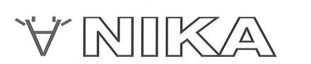

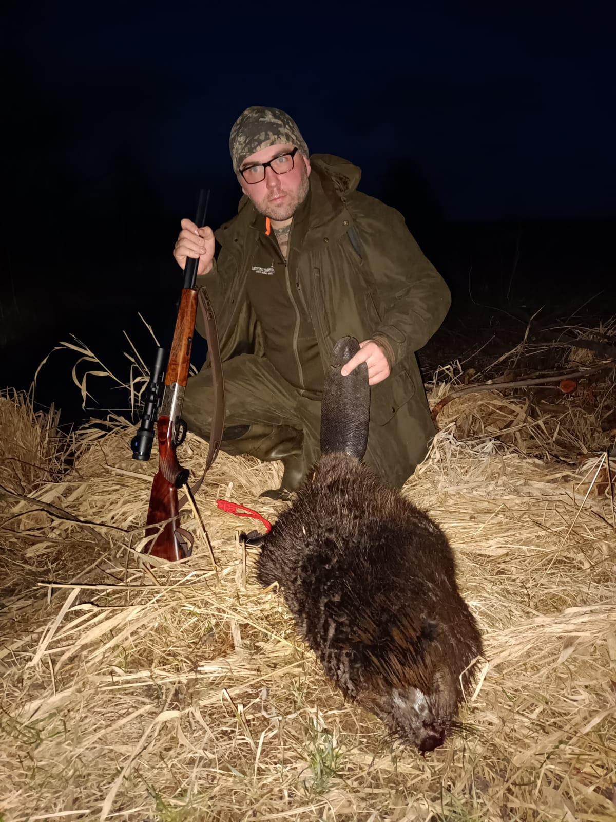

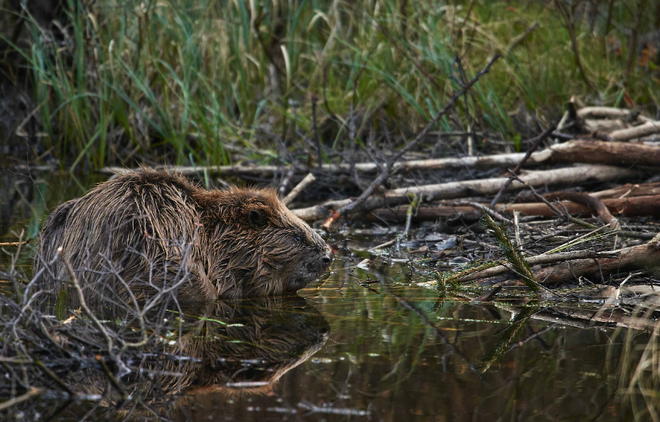
Bæverjagt i Letland
Afrejse 10. april - Jagt 11, 12 og 13 – Hjemrejse d. 14

På vores revir i er plads til i 3 - 6 jægere på reviret af gangen. Reviret er på i alt ca. 90.000 ha og er meget spændende revir, som har mange forskellige biotoper. Der er skov,marker, enge med græs, brakmarker og siv samt mange mindre og større
remiser. Bæver jagt foregår vej mindre vandløb som bæveren har opdæmmet
Indkvarteringen vil være ca. midt i reviret i revirets jagthus, som er et nyere og meget flot jagthus . Der ligger en dejlig sø ved huset, og der kan slappes af i meget rolig omgivelser imellem morgen- og aftenjagten.
Der vil blive serveret rigeligt med god mad og drikke fra det lettiske køkken. Der er også andre revirer, hvor jagten er mulig, og der spænder indkvarteringen fra privat, jagthus og til hotel i Letland.

3 dages jagt inkl. 6 Purch
4 dages ophold i dobeltværelse kost og logi afskydning af 2 bævere.
Engelsk eller tysk talende tolk og trofæbehandling
Med fly fra Kbh.
Alt kørsel i Letland,
Pris pr. jæger 9499,00,-kr

Ikke inkluderet:
Trofæer efter vedlagte meget billige prisliste
Lettisk jagttegn, administration, forsikring og Gebyr vedr. moms på rejser 899 kr. våben i lufthavnen, drikkepenge og alkohol.
Ekstra bæver 599 kr.
Ekstra jagt dag 1999 kr.

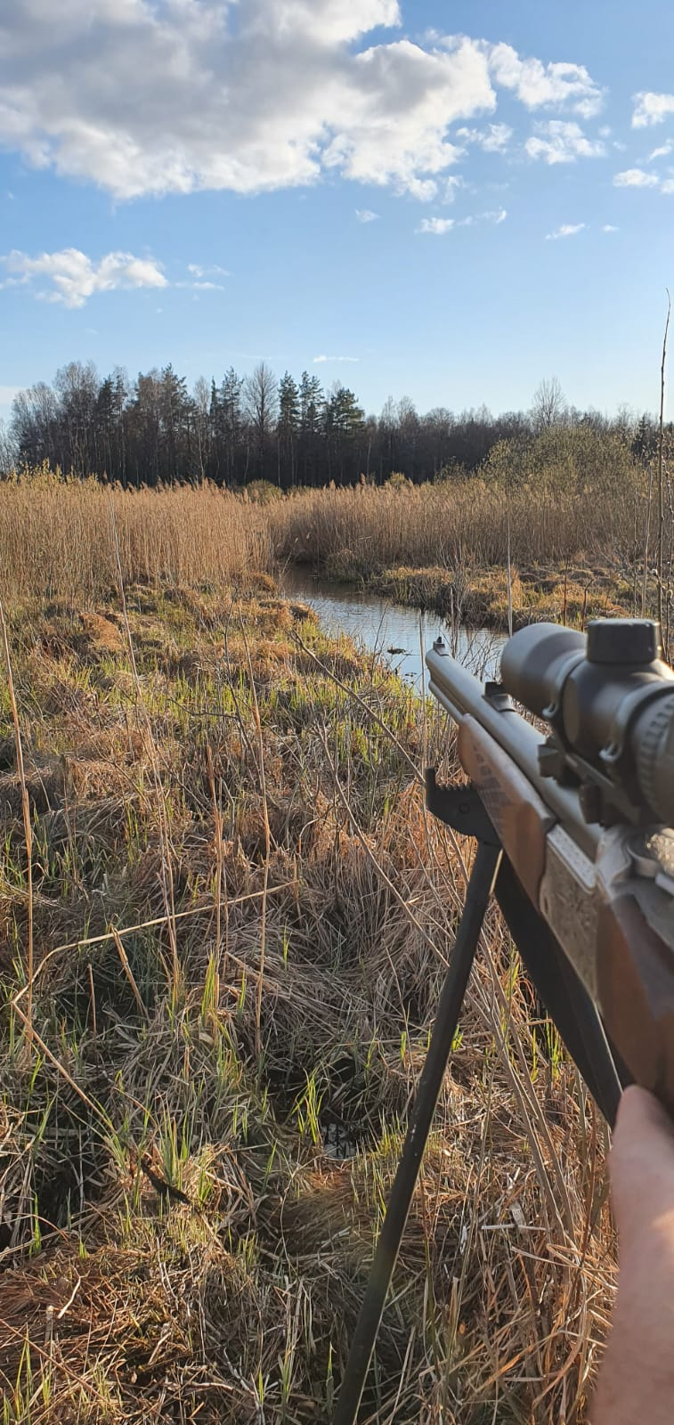

Program for turen:
Man flyver fra Billund eller København til Riga
kl., ca. 14,40 og er i Riga kl. 17,30. 2 timers flyve tid. Der efter er der 2t og 30 min køre tid ud til jagthotellet i Lubana og får aftensmad. Næste 3 dage jagt morgen og aften,
4 dag afgang til Riga, og hjemrejse fra Riga kl. 12,20 ankomst Billund Kbh. ca. kl. 13,20

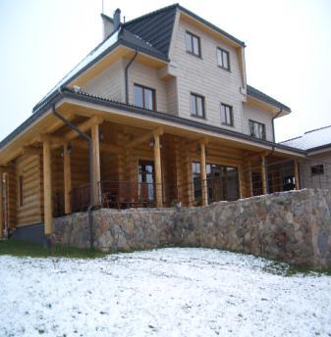
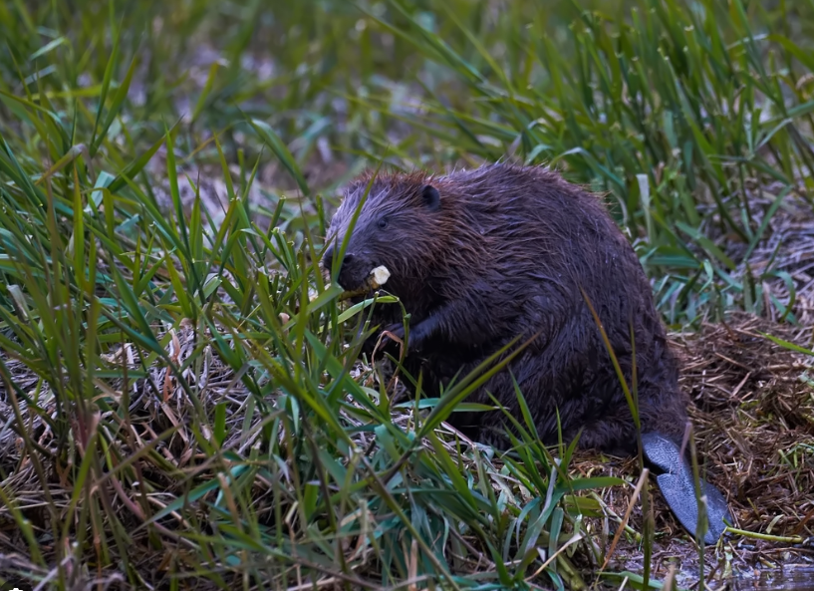

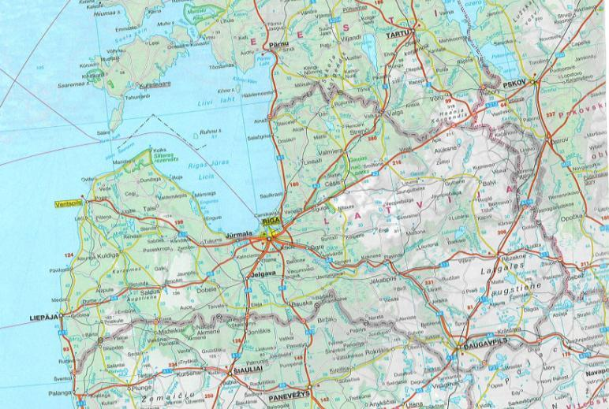

Buk – jagttid:( 1 juni – 30 nov.. )
Trofæ – opsats: bruttovægt hele kranie uden underkæbe – 90 g.

Indtil 149 g 599 kr.
Fra 150 g – 299 g 1599 kr.
Fra 300 g – 399 g 2799 kr.
Over 400 g 4499 kr.
Anskydning 1099 kr.

Rå/lam jagttid (1 sep. – 30 nov.
Rå/lam 220 kr.

ROVVILDT
Ulv 8.999 kr.
Eksport cites ulv 1.999 kr.
Bæver 499 kr.

KRONVILDT
Hjort jagttid 1 sep-31 jan.
Trofæ – gevir + grandel.
Anbefalet mindst 5 dage. Trofævægt med kranie uden underkæbe (ikke afsavet)

Indtil 3,99 kg 4.999 kr.
Fra 4.00 kg – 4,99 kg 7.499 kr.
Fra 5,.00 kg – 5,99 kg 9,999 kr.
Fra 6.00 kg – 6,99 kg 11.699 kr.
Fra 7.00 kg – 7,99 kg 16.999 kr.
Fra 8.00 kg – 8,99 kg 22.999 kr.
Fra 9.00 kg 26.999 kr.
Anskydning 3.999 kr.
Hind jagtid(15 juli – 31 dec.
Hind/ kalv 799 kr.

Elg
Tyr
jagtttid: ( 1 sep –15 dec. )
Trofæ – gevir.
Anbefalet mindst 5 dage.
Trofævægt med kranie uden underkæbe (ikke afsavet)
Indtil 3,99 kg 4.399 kr.
Fra 4.00 kg – 4,99 kg 6.999 kr.
Fra 5,.00 kg – 5,99 kg 9,999 kr.
Fra 6.00 kg – 6,99 kg 15.999 kr.
Fra 7.00 kg – 7,99 kg 22.999 kr.
Fra 8.00 kg – 8,99 kg 26.999 kr.
Fra 9.00 kg 33.999 kr.
Anskydning 4.399 kr.

Ko/kalv Jagttid ( 01sep – 15.dec)
Ko 3,999 kr.
Kalv 999 kr.
Anskydning 999 kr.

TJURHANE, ÆNDER og GÆS
TJURHANE 10 april – 10 maj 7,999 kr.
AND( 15 aug – 15 nov 112 kr.
GÆS (15 sep – 15 nov 169 kr.

VILDSVIN
Keiler
Trofæ - tænder.
Fra 14,1 cm – 15,9 cm 1.899 kr.
Fra 16,0 cm – 17,9 cm 2,999 kr.
Fra 18,0 cm – 18,9 cm 4,999 kr.
Fra 19,0 cm – 19,9 cm 6,199 kr.
Fra 20,0 cm 9,999 kr.

Søer med grise
Frisling 499 kr.
Op til 50 kg 899 kr.
Fra 50 kg – 100 kg 1.499 kr.
Over 100 kg. 2.999 kr.
Anskydning 799 kr.

